Министерство науки и высшего образования Российской Федерации
Лысьвенский филиал федерального государственного бюджетного образовательного учреждения высшего образования
«Пермский национальный исследовательский политехнический университет»
(ЛФ ПНПУ)

Факультет профессионального образования
Направление 38.03.04 Государственное и муниципальное управление
Кафедра «Общенаучных дисциплин»

канд. пед. наук, доцент
с и.о. Зав. кафедрой ОНД
__________ Е. Н. Хаматнурова
«____» ____________ 2019 г.

ВЫПУСКНАЯ КВАЛИФИКАЦИОННАЯ РАБОТА

На тему: «Совершенствование системы работы с пожилыми людьми в части сопровождения при работе с электронными сервисами (на примере ИП Лукьянова Л. А. г. Лысьва,
Пермского края)»
Студент _________________________________________________ (Т. А. Мальцева)
Состав выпускной квалификационной работы:
- Пояснительная записка на ___ стр.
- Графические материалы на ___ стр.

Руководитель выпускной квалификационной работы
______________ (Е. В. Зернина)

Лысьва, 2019 г.
СОДЕРЖАНИЕ

ВВЕДЕНИЕ 4
1 Теоретические основы использования электронных ресурсов лицами пожилого возраста 6
1.1 Характеристика востребованных электронных услуг и сервисов лицами пожилого возраста 6
1.2 Анализ готовности работы с наиболее востребованными электронными услугами и сервисами лиц пожилого возраста 11
1.3 Пути развития готовности работать с электронными услугами и сервисами лицами пожилого возраста 15
2 Анализ работы с пожилыми людьми в организации ИП Лукьянова Л.А, Интернет - провайдера "KVARTAL" 22
2.1 Характеристика организации ИП Лукьянова Л.А, Интернет - провайдера "KVARTAL" 22
2.2 Характеристика пользователей пожилого возраста и востребованных ими электронных сервисов и услуг 23
2.3 Проблемные вопросы, возникающие при сопровождении работы с электронными услугами лицами пожилого возраста 30
3 Совершенствование системы работы с электронными сервисами и услугами с людьми пожилого возраста 35
3.1 Создание системы работы с электронными сервисами и услугами с людьми пожилого возраста 35
3.2 Совершенствование работы с электронными сервисами, путем разработки методических рекомендаций для пользователей пенсионного возраста 36
3.3 Совершенствование работы с электронными сервисами путем обучения сотрудников организации ИП Лукьянова Л.А, Интернет - провайдер "KVARTAL" 38
3.4 Обновление сайта Интернет - провайдер "KVARTAL" для удобства работы с ним людям пожилого возраста 41
ЗАКЛЮЧЕНИЕ 43
СПИСОК ИСПОЛЬЗОВАННЫХ ИСТОЧНИКОВ 45
ПРИЛОЖЕНИЕ А 49
ПРИЛОЖЕНИЕ Б 50

ВВЕДЕНИЕ
В последнее десятилетие мир динамично внедряет информационные технологии в человеческую жизнь, постепенно вытесняются обычные методы обработки информации. Трудно представить современное общество без персонального компьютера и Интернета. Молодые люди и взрослые часто не испытывают проблем, которые возникают у пожилых людей при работе с компьютерами. Но есть большое количество людей, которые не имеют доступа к всемирной сети и/или не имеют компьютерного оборудования. Подавляющее большинство людей третьего возраста, как показывает практика, испытывают определенные трудности в освоении новых технологий работы с информацией.
Описывая категорию пожилых (или граждан старшего поколения) как социально-демографическую, необходимо учитывать возрастные характеристики внутри самой группы.
Граждане с 60 до 64 лет – это достаточно активные в экономическом и социальном плане люди, продолжающие осуществлять трудовую деятельность, граждане с 65 лет до 80 лет – люди менее активные, многим из которых требуется медицинская помощь и социальные услуги, граждане старше 80 лет – люди, имеющие множественные проблемы со здоровьем и зачастую нуждающиеся в уходе и помощи [1]. Каждая из этих групп сталкивается с определенными трудностями в применении информационных технологий, в частности известных электронных услуг, которые, в соответствии с распоряжением правительства «О государственной программе Российской Федерации «Информационное общество (2011 - 2020 годы)» (Приложение А), повсеместно внедряются и переводятся в электронную форму [2]. Развитие спектра и использование электронных услуг рассматривается государством как одна из первоочередных задач современного общества. К сожалению, не каждый способен быстро реагировать на постоянные инновационные изменения, и наиболее уязвимыми с точки зрения адаптации являются пожилые люди. Они больше других испытывают серьезные трудности и неудобства при использовании автоматизированных инструментов, предпочитая не сталкиваться с техническими инновациями без необходимости, что резко снижает их возможности в современном мире [3]. Федеральная служба государственной статистики провела федеральное статистическое обследование использования информационных технологий населением и информационно-телекоммуникационными сетями.
Исследование показало, что наименее активными пользователями Интернета и других современных технологий, в том числе удаленного доступа к муниципальным и государственным услугам, являются люди пенсионного возраста [4].
Целью исследования является изучение способов совершенствования системы работы с пожилыми людьми в части сопровождения с электронными сервисами.
Задачами исследования является:
- изучение теоретических основ использования электронных ресурсов лицами пожилого возраста,
- проведение анализа работы с пожилыми людьми в организации ИП Лукьянова Л.А, Интернет - провайдера "KVARTAL",
- совершенствование системы работы с электронными сервисами и услугами с людьми пожилого возраста.
Актуальность исследования.
Выпускная квалификационная работа является актуальной в решении задач по адаптации пожилых людей к современной информационной среде.
Обьект исследования - работа пользователей пожилого возраста с электронными сервисами и услугами.
Предмет исследования - изучение способов совершенствования работы с электронными сервисами и услугами.

1 Теоретические основы использования электронных ресурсов лицами пожилого возраста

1.1 Характеристика востребованных электронных услуг и сервисов лицами пожилого возраста
XIX век - это время информационных и коммуникационных технологий (далее - ИКТ), которые задействованы во всех сферах человеческой деятельности. Необходимо понимать, что ИКТ - это не только компьютеры и их программное обеспечение, но и телевизоры, DVD, компакт-диски, мультимедиа, аудиовизуальное оборудование, телефоны, камеры, видеокамеры, планшеты и другие современные устройства. Все это прочно вошло в жизнь общества и каждого его представителя. Таким образом, освоение и использование ИКТ пожилыми людьми является важным средством повышения их приспособляемости и социализации в современных условиях [5].
Другим компонентом ИКТ, широко развиваемым в современном обществе, являются электронные сервисы и услуги, такие как услуги сайта Госуслуги (https://www.gosuslugi.ru/), на котором любому заригистрированному гражданину можно получить консультацию, записаться на прием в ряд государственных учреждений, запросить данные и оформить документы [6]. Развитие электронных услуг имеет первостепенное значение как система, затрагивающая отношения между государством и населением, причем качество услуг и возможность их постоянного предоставления всем членам общества - одна из ключевых перспектив.[6]
Электронные услуги – это государственные услуги, оказанные на основе современных информационно-коммуникационных технологий, позволяют реорганизовать работу органов власти и достигать нового качества управления, соблюдая регламенты обслуживания бизнеса и общества и повышая результативность принимаемых решений [7]. В данном случае электронные услуги можно рассматривать как инструмент в повышении качества взаимодействия власти, бизнеса и общества. При этом, такая важная функция власти, как обеспечение своевременного доступа граждан к официальной информации органов управления, на базе которой строится взаимодействие государственных и муниципальных структур с институтами гражданского общества и бизнесом, работает на повышение качества и эффективности реализуемых решений.
Уровень взаимодействия власти, бизнеса и общества – важный индикатор состояния общества в целом.
Задачи электронных услуг – повышение надежности и улучшение деятельности систем государственного обслуживания; обеспечение нужной информацией и услугами широких слоев населения. Результатом практического внедрения электронных услуг в рамках программы электронного правительства в самом широком плане является более качественное управление [8].
Электронные сервисы – это способы предоставления электронных услуг, которые упрощают и ускоряют процесс получения сервисов гражданами и организациями [5].
Исходя из приоритетов развития электронных услуг, представляется интересным сосредоточиться на использовании Интернет-услуг пожилыми людьми, а также на обсуждении в Интернете проблем, актуальных для пожилых людей [9].
Согласно исследованию фонда «Общественное мнение», доля активной российской интернет-аудитории (то есть тех, кто имеет доступ к Интернету хотя бы раз в день) по состоянию на весну 2014 года составляет около 50% россиян старше 18 лет (58,3 миллиона человек). Ежемесячная аудитория составляет около 60% россиян (70,7 млн человек) [10]. В то же время, согласно сопоставимым данным ВЦИОМ, в возрастной группе 56-60 лет 32% людей в этой возрастной группе пользуются Интернетом (то есть примерно вдвое меньше, чем в среднем по всем возрастным группам), 13% в возрастной группе 61-72 и 6% в возрасте 72 лет и старше [11].
Понимаем, что процент пожилых людей, которые пользуются интернетом встречаются реже, чем другие возрастные группы, однако есть немалая группа пользователей в возрасте от 56 лет и старше, в абсолютных цифрах более 6 миллионов россиян, что представляет собой довольно большую аудиторию.
Если говорить об аудитории социальных сетей, то, по данным comScore, 99,7% среднесуточной аудитории интернета (тех, кто пользуется интернетом каждый день) в 2012 году использовали социальные сети. Наиболее популярная в России социальная сеть ВКонтакте по ежедневной аудитории уступает лишь «поисковику» Яндекс, сервисам Mail.ru и приближается по ежедневному охвату аудитории к центральным российским телеканалам (в частности, Первому каналу и ВГТРК) [12].
Определить вовлечение пожилых людей в социальные сети, помог проведенный анализ известной сети ВКонтакте.
Общее количество аккаунтов, найдено - 104 023 320 миллионов. Затем был добавлен параметр поиска «возраст от 60 до 80» - таких страниц оказалось около 3 млн, т.е. примерно 3% от общего числа российских аккаунтов сети ВКонтакте. После этого было проведено выборочное исследование 58 страниц, используя пошаговый метод, чтобы проверить достоверность заявленной информации о возрасте. Анализировались фотографии, годы окончания школы и вуза – именно эти критерии были основными для подтверждения возраста автора страницы. В результате анализа была выявлена половина страниц «шутников», которые указали возраст от 60 до 80 лет - это были молодые люди или страницы были "фейковые". На самом деле 34% страниц оказались страницами людей в возрасте от 60 до 80 лет. Для 16% не удалось установить возраст автора страницы из-за слабой полноты ее информации. Таким образом, доступ к абсолютным цифрам из 3 миллионов учетных записей, около 670 тысяч фактически принадлежат людям этой возрастной категории. В процентном отношении это довольно узкая группа (менее 1% российских учетных записей ВКонтакте). Но все же суммарно по стране, – 670 тыс. человек - это также достаточно существенная группа людей. Люди этого возраста, как показывает личный опыт, предпочитают другие социальные сети, такие как "Одноклассники", и используют сайты, которые пользуются спросом в этот период жизни, такие как:
Сайт Пенсионного фонда Российской Федерации. Здесь можно найти официальную информацию о видах пенсий, условиях их назначения, порядке пересчета и т. д. Кроме того, есть сообщения об изменениях в пенсионном законодательстве, новости и так далее. В общем, имеет смысл посещать этот сайт довольно регулярно.
Официальный сайт Союза пенсионеров России – на сайте достаточно регулярно публикуются новости, касающиеся пенсионеров, в том числе новости из региональных отделений Пенсионного фонда и Союза пенсионеров.
Государственные услуги, где есть полезная информация для пенсионеров. Раздел «Социальное обеспечение» предоставляет информацию о социальных пособиях для населения, о материнском капитале и денежной компенсации для малообеспеченных граждан, предоставляет информацию о субсидиях и пособиях, о возможностях улучшения жилищных условий, а также о признании права на пособия. и социальная поддержка определенных категорий нуждающихся граждан. Пенсионеры находят здесь информацию о состоянии своих индивидуальных лицевых счетов в системе обязательного пенсионного страхования, о состоянии индивидуального лицевого счета. Здесь также можно подать заявление на установление пенсии, заявление о назначении пенсии, на перерасчет размера пенсии, на перевод из одной пенсии в другую.
Форум молодых пенсионеров. Основное содержание - общение пользователей сайта в обычном для форумов режиме. Хорошие отзывы форумчан. Строгая модерация. Только на форуме присутствуют в основном женщины и тематика общения, соответственно, женская. Но есть очень интересные темы, например, "Дополнительный заработок на пенсии, Примеры из жизни".
Социальная защита - это сайт о пособиях для ветеранов, инвалидов, пенсионеров, семей с детьми. Сайт не является официальным ресурсом органов социального обеспечения, он поддерживается частным лицом, тем не менее, он содержит много полезных материалов для разных категорий бенефициаров, законодательные акты, статьи о здоровье. Как указано на сайте - «Цель сайта - дополнительная информация о мерах социальной защиты».
Старички.Ру - социальная сеть для людей среднего и старшего возраста (для лиц старше 40 лет). Как написано на главной странице, его «деятельность направлена на организацию досуга в Интернете для мудрого и опытного поколения, на предоставление и обсуждение полезной и интересной информации и, самое главное, на активное общение всех пользователей».
Интернет-журнал "Третий возраст" - ресурс, сожержащий полезные материалы различной тематики, форум.
Страна Пенсионерия - социальная сеть пенсионеров, где размещены клубы по интересам, блоги.
Пенсия в России - портал о проблемах пенсии в России,
Фонд "Вечная молодость", целью работы которого является разработка и внедрение методов омоложения и максимального продления активной жизни в обозримом будущем.

1.2 Анализ готовности работы с наиболее востребованными электронными услугами и сервисами лиц пожилого возраста
Среди самых популярных социально-личностных технологий реализации стратегий социального поведения пожилых людей выступает информационно-образовательная, включающая освоение Интернета как адаптации пожилых людей, т. к. в настоящее время им охвачены практически все сферы жизнедеятельности людей – это здравоохранение, образование, занятие физической культурой и спортом, занятие любимым делом (чтение книг, газет, журналов, прослушивание музыки, просмотр любимых фильмов и т. д.). Изучению адаптационных процессов и практик в современной России посвящены работы отечественных ученых Е. М. Авраамовой, П. М. Козыревой, Л. В. Корель, С. Г. Максимовой и др. [13-15].
Как показывают результаты исследования, возраст не является преградой в освоении Интернет пространства, самое главное – желание и создание условий, способствующих данному процессу.
Согласно данным официальной статистики за октябрь-ноябрь 2013 г. среди активных пользователей Интернета в возрасте от 15 до 72 лет 5,5 % -возрастная группа 55-59 лет, 4,2 % – 60-72 года [16], а за октябрь-ноябрь 2016 г. - 7,9 и 8,2 % соответственно [17].
Наивысший уровень активности использования сети Интернет в пожилом возрасте характеризуется следующим образом – в возрастной группе 55-59 лет это не менее одного раза в месяц (17 % респондентов); в возрастных группах 60-64 года и 65-72 года – пользуются Интернетом достаточно редко «более 1 года назад» (17,8 и 16,1% респондентов соответственно среди тех, кто пользуется интернетом с соответствующей периодичностью в возрасте от 15-72 лет). Данная ситуация объясняется тем, что в пожилой возраст переходит поколение людей, для которых нахождение в Интернете является обязательным атрибутом повседневной жизни. Анализ результатов исследования проведенного информационным центром "Российский пенсионер" свидетельствует, что среди всех опрошенных 30 % респондентов пользуются Интернетом; 22,4 % не пользуются Интернетом, так как у них или нет компьютера, или нет возможности подключиться, т. е. их можно рассматривать как потенциальных пользователей; 47,6 % не пользуются Интернетом, возможно, это связано с компьютерной неграмотностью, низкой информированностью о возможностях Интернета. Следует отметить, что данные результаты подтверждают доступность компьютерных технологий и сети Интернет для данной категории населения.
Основными направлениями использования Интернета пожилыми людьми являются: просмотр новостей (48,9% респондентов), общение в социальных сетях (35,2 % респондентов), общение по cкайпу (36,4 % респондентов). Как видно из анализа результатов исследования, Интернет дает возможность пожилым людям удовлетворять потребности в общении, расширении социальных контактов, получении положительных эмоций. Также следует отметить, что общение в социальных сетях дает возможность общения на дальних расстояниях и возможности быстрого обмена информацией. Следовательно, можно предположить, что частично может быть решена огромная проблема пожилых людей – проблема одиночества, за счет общения со своими сверстниками, родственниками и знакомыми посредством социальных сетей. [18]
В настоящее время сеть Интернет расширяет возможности владения актуальной информацией, так как можно более оперативно получать новости в режиме реального времени, в отличие от газет и журналов. В ходе исследования было установлено, что среди наиболее востребованных источников получения необходимой информации, Интернет по значимости занимает третье место, после центральных и местных СМИ (радио, газеты, телевидение). Примечателен тот факт, что соседи, родственники, знакомые уступают Интернету как источники получения информации по значимости. Это говорит о том, что люди пожилого возраста доверяют проверенным и подтвержденным фактам, что повышает их значимость, востребованность, независимость, а также свидетельствует об адаптированности к современным условиям.
В гендерном аспекте женщины являются наиболее активными пользователями среди пожилых людей.
В отношении семейного положения более активны семейные люди. Это объясняется, во-первых, желанием сохранить свой имидж в глазах окружающих членов семьи; во-вторых, это дает возможность общаться с детьми, внуками, родственниками, живущими отдельно. Следует подчеркнуть, что активные пользователи Интернета - это высокообразованные пожилые люди, имеющие высокий профессиональный статус до достижения пенсионного возраста. Активность в использовании Интернета связана и с активностью в плане трудовой занятости, что, возможно, объясняется всеобщей информатизацией всех видов деятельности.
Существуют свидетельства того, что место жительства респондента влияет на активность в использовании Интернета, поэтому среди тех, кто использует Интернет, подавляющее большинство (64,8%) проживают в крупных городах.
Основной причиной сдерживания активности пожилых людей в использовании Интернета, независимо от места их проживания, является отсутствие компьютера, так 92,6 % респондента отметили, что не пользуются интернетом из-за отсутствия компьютера, 7,4 % – отсутствия возможности подключить. Можно сделать вывод, что приобретение компьютера для пожилого человека довольно проблематично, поэтому семейные люди с детьми и внуками, то есть имеющие поддержку, более активны в этом направлении.
О востребованности сети Интернет у взрослого населения говорит и тот факт, что сервисами личного кабинета на сайте Пенсионного фонда России воспользовались в 2017 году 6,2 млн чел., что в два раза больше чем в 2016 г. Через интернет в 2016 г. пенсия была назначена 773 тыс. чел., что в 11 раз больше чем в 2015 г., 1,1 млн чел. определи способ доставки пенсии и готовы ее получать онлайн, что в 14 раз больше, чем годом ранее [19].
Одним из направлений, активно развиваемых пожилыми людьми, является получение государственных услуг через портал gosuslugi.ru. За 2018 год число пользователей портала госуслуг увеличилось на 21 млн, до 86 млн. Количество посещений портала возросло более чем на 30%, до 582 млн. В среднем ежедневно на www.gosuslugi.ru заходили 1,6 млн пользователей. Среди пользователей электронными услугами портала 17 % приходится на возрастную категорию старше 55 лет. Среди населения в возрасте от 15 лет до 72 лет получателями государственных и муниципальных услуг через интернет являются 17,7 % люди в возрасте 55-59 лет и 8,2 % – 60-72 года. Всего в 2018 году через портал пользователи заполнили и отправили более 60 млн электронных форм заявлений на получение госуслуг, что на 55% превышает показатели прошлого года. Самым популярным сервисом среди пользователей стала возможность получения информации о состоянии лицевого счета в Пенсионном фонде России – граждане совершили более 16 млн запросов [20].
Среди населения в возрасте от 55 лет до 59 лет 10,8 % используют интернет, а в возрасте от 60 до 72 лет 4,8 % [21].
Обращает на себя внимание тот факт, что относительно небольшое количество респондентов, принявших участие в исследовании, проведенном Российским информационным центром для пенсионеров, используют Интернет для оплаты счетов за коммунальные услуги – всего 11,3%. Несмотря на то, что эта функция позволяет решить следующие проблемы: простаивать в огромных очередях на почте, в банке, не обременять своих близких своими просьбами. Отсутствие спроса на эту услугу может быть объяснено компьютерной неграмотностью, низкой осведомленностью, а также можно предположить, что это связано с определенной степенью недоверия. Одно дело общаться, веселиться, проводить свободное время, а другое - боязнь потерять свои сбережения. То же самое можно сказать и о невостребованности заказа каких-либо товаров через Интернет. Хотя и среди более молодых поколений данная возможность только набирает актуальность.

1.3 Пути развития готовности работать с электронными услугами и сервисами лицами пожилого возраста
Как было показано выше, сегодня часть пожилого населения уже активно пользуется Интернетом, и данная тенденция будет расти с постепенным переходом в старшие возрастные группы людей среднего возраста, которые более активно используют интернет и другие информационные технологии в своей повседневной жизни. В то же время в старших возрастных группах больше ограничений (например, связанные со зрением или с навыками владения компьютером). С этой точки зрения желательно, чтобы сайты разрабатывались с учетом возможности их использования пожилыми людьми (теми 6 млн, которые уже сегодня пользуются интернетом), причем особенно актуальна эта проблема для сайтов, ориентированных на потребности людей в старшем возрасте. Для примера были исследованы следующие сайты:
- сайт Пенсионного фонда РФ (http://www.pfrf.ru/),
- сайт интернет - провайдера "KVARTAL" (http://www.kvartal.tv/).
Оценивалось наличие или отсутствие следующих параметров:
- удобство восприятия сайта:
1) качественна ли графика и сочетается ли она с остальными составляющими страницы;
2) на сайте используется анимация, реклама, отвлекающая от работы; 3) на сайте используется хорошо читаемый шрифт;
4) наличие версии для слабовидящих;
- навигация:
1) имеются ли на сайте основные способы навигации, удобство навигации;
2) видны ли все способы навигации без прокручивания страницы, очевидно ли то, что навигационные элементы можно кликнуть, логична ли иерархия информации для пользователя, могут ли пользователи перемещаться между разделами сайта, не прибегая к помощи кнопки браузера «назад»;
3) легко ли пользователи могут найти самые популярные (полезные) страницы на сайте, отражают ли самые популярные страницы сайта основные потребности пользовательской аудитории, возможность вернуться на главную страницу со второстепенных страниц, логична ли разбивка меню на блоки;
- дополнительный функционал:
1) поиск по сайту, наличие инструкций, подсказок, возможность задать вопрос технической поддержке, онлайн-поддержка.
В ходе тестирования получены следующие результаты.
Сайт Пенсионного фонда РФ. В целом имеет положительную оценку. Дизайн сайта не отвлекает от работы, меню разбито на тематические блоки. Всю необходимую информацию можно найти в 3 клика. К недостаткам сайта можно отнести то, что при разрешении экрана меньше 1366х768 навигационное меню не полностью отображается на экране, таким образом, приходится пролистывать вниз страницу.
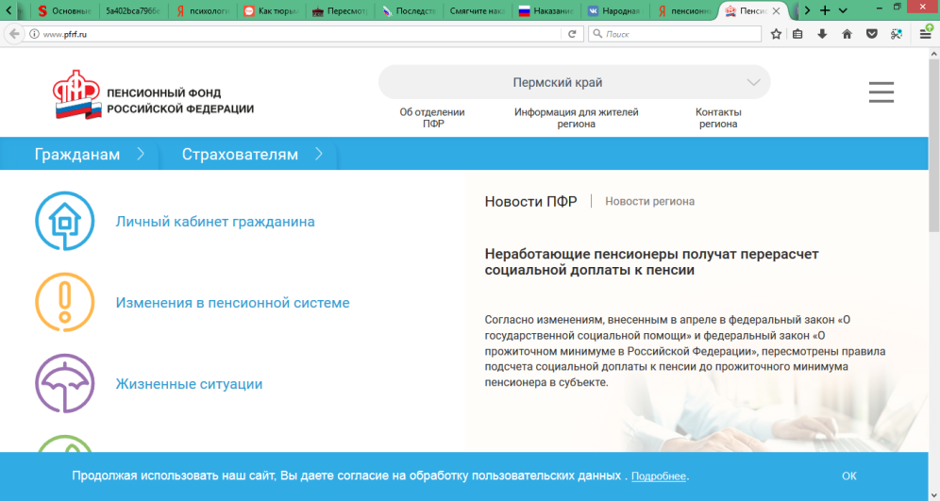
Рисунок 1 - Главная страница сайта Пенсионного фонда РФ
Сайт Интернет - провайдера "KVARTAL". Основным недостатком этого сайта является отсутствие версии для слабовидящих (возможность выбора размера шрифта, контрастная версия). Удобно, что есть форма обратной связи непосредственно на сайте. Отвлекает яркая реклама в центре страницы, невозможно сосредоточиться на изучении информации.
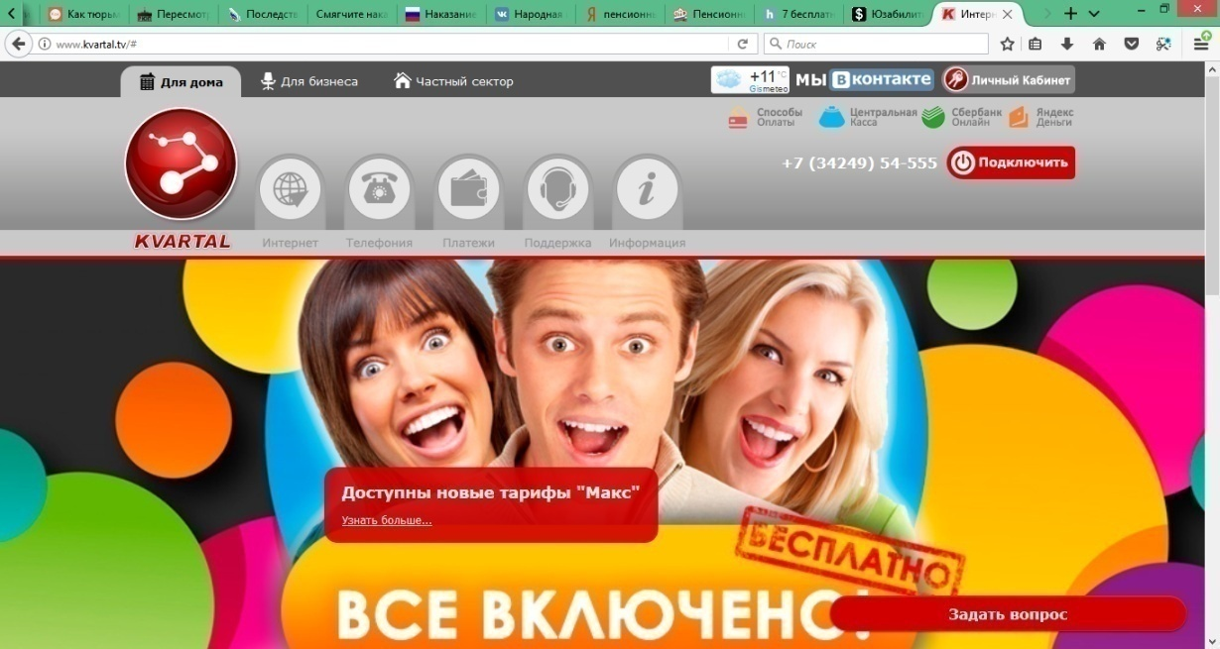
Рисунок 2 - Главная страница интернет - провайдера "KVARTAL"

Таким образом, ключевыми проблемами на исследованных сайтах являются отсутствие версий для слабовидящих, не всегда понятная навигация по сайту, наличие отвлекающей информации.
В результате исследования были выявлены некоторые недостатки построения сайтов, нацеленные, среди прочих пользователей, и на пожилую аудиторию, особенности их работы с Интернетом и информационными ресурсами. Это направление исследований будет развиваться, в том числе в направлении совершенствования методов и инструментов для обследования информационных ресурсов, предназначенных для пожилых людей.
Особенность пожилых людей, пользующихся Интернетом, заключается в том, что они рационально измеряют свое время в сети, потому что для них время ценно, благодаря чему они могут рационально планировать весь свой день, т. е. найти время посидеть в интернете, погулять с друзьями, навестить родственников, нуждающихся в уходе, помочь детям в воспитании внуков, решить домашние дела. Несмотря на все преимущества и возможности Интернета, живое общение, традиционные поездки в театры, музеи, кино, чтение литературы в привычной печатной форме остаются ценными для пожилых людей. И это огромный плюс и разница между пожилыми пользователями интернета и молодежью с точки зрения компьютерной зависимости.
На основании анализа Интернета в адаптации пожилых людей были сделаны следующие выводы: в условиях современной реальности и в будущем выделяется уникальная роль электронных ресурсов в адаптации пожилых людей, т. к. он становится одним из основных средств и способов общения, в связи с тем, что, во-первых, благодаря всеобщему распространению курсов компьютерной грамотности, среди пожилых людей повышается уровень владения современными технологиями, во-вторых, с каждым годом переходят в социальную группу пожилых людей, люди для которых компьютерная техника, интернет не являются чем-то новым, неизвестным, а обыденными, привычными, повседневными вещами, такими как сотовый телефон, телевизор, автомобиль. Следовательно, благодаря Интернету и электронным услугам решается одна из глобальных проблем пожилых людей - проблема социальной изоляции.
Электронные услуги помогают стимулировать умственную деятельность пожилого человека (что очень важно в пожилом возрасте) посредством поиска информационных материалов по интересным темам, последующего чтения нужных материалов, просмотр видео, по сути, используя электронные ресурсы, пожилой человек занимается довольно активными упражнениями для мозга благодаря одновременному выполнению нескольких задач: просматривает тексты и изображения, концентрирует внимание, запоминает большое количество данных, переключается с одной вкладки на другую и т. д. использование информационных технологий пожилыми людьми приводит к развитию познавательной активности, интерактивное общение с пожилыми людьми способствует значительному расширению возможностей старшего поколения по потреблению и распространению культурных, этических и других знаний, а значит, и усилить их социальные и культурные потребности, создавая тем самым мотивацию для деятельности. Использование интернета приносит моральное удовлетворение пожилым людям, способствует самореализации и осознанию его важности.
Широкий доступ к информации дает пожилым людям гораздо больше возможностей в этом отношении, в то же время максимизация полезности происходит на более высоком уровне удовлетворения. В то же время реализация вышеуказанного направления социальной активности невозможна без приобретения и совершенствования пожилыми людьми новых знаний, т. е. их включения в образовательный процесс. Особенность этого процесса заключается в том, что пожилой человек может выполнять одну из двух ролей: обучаться или обучать. Следует также отметить, что приобретение новых знаний, развитие современных информационных технологий, их использование для удовлетворения различных потребностей способствует успешной адаптации к изменяющимся условиям в обществе. Приобретение новых знаний в старости и на протяжении всей жизни говорит о готовности к непрерывному образованию. Если в период советской власти непрерывное образование было ориентировано на ликвидацию безграмотности, то в современных условиях является одним из важнейших направлений образовательной политики Российской Федерации, которое способно решить многие социально-экономические проблемы, такие как безработица, повышение производительности труда, а главное, в контексте исследования, содействие социализации и самоадаптации к новой российской социальной реальности. Участие пожилых людей в различных формах и видах образовательной деятельности дает им возможность вступить в новый период жизни, связанный с выходом на пенсию с наименьшими потерями и трудностями. Обучение важно для пожилых людей, чтобы продолжить свою профессиональную работу, в частности, профессиональное образование, дополнительное профессиональное образование или профессиональную подготовку [22].
Вывод:
Условия жизни современных пожилых людей отличаются от тех, которые были тридцать или сорок лет назад. Пенсионеры стараются узнать как можно больше технологических новинок. Приобретя базовые навыки работы с компьютером, они начинают осваивать все новые и новые программы, позволяющие пенсионерам общаться с семьей и друзьями.
В современных условиях электронные услуги способствуют расширению знаний, росту творческих способностей пожилого человека, обогащению его внутренней культуры, а это, в свою очередь, способствует успешной адаптации пожилых людей к реалиям современного российского общества. Реализация этого направления возможна при условии желания самого пожилого человека и создания всех необходимых условий, способствующих удовлетворению этой потребности социальными институтами (семья, образование, государство).
Существуют разные пути совершенствования работы с электронными сервисами:
- разработка методического материала для людей пожилого возраста и раздача их при подключении к интернету,
- оформление сайтов, адаптированных под людей пожилого возраста для их удобства,
- проведение мероприятий на повышение компьютерной грамотности с пожилыми людьми,
- проведение тренингов с работниками службы технической поддержки (техническая служба интернет- провайдера "KVARTAL").

2 Анализ работы с пожилыми людьми в организации ИП Лукьянова Л.А, Интернет - провайдера "KVARTAL"

2.1 Характеристика организации ИП Лукьянова Л.А, Интернет - провайдера "KVARTAL"
Интернет-провайдер «KVARTAL» создан в 2005 г. для осуществления проектов, связанных с предоставлением телематических услуг и услуг связи.
Коллектив специалистов, сотрудников компании, многие годы работает на данном сегменте рынка. Опыт осуществления сложных проектов и внедрения различных технических решений, ответственность, а также индивидуальный подход к каждому нашему Клиенту, позволяет добиваться высоких результатов в качестве и своевременности предоставляемых сервисов.
В настоящий момент «KVARTAL» предлагает широкий спектр услуг, гарантирует качество их предоставления, обеспечивает адекватные цены, а также разрабатывает и реализует индивидуальные проекты по предоставлению услуг связи для компаний в кратчайшие сроки и с высокой степенью надежности.
Задачи предприятия:
- предоставление современных, качественных и доступных услуг связи,
- развитие всестороннего, качественного сервиса для клиентов компании,
- долгосрочное и взаимовыгодное сотрудничество с абонентами компании и организациями-партнерами,
- получение конкурентных преимуществ за счет предоставляемых услуг самого высокого качества,
- повышение лояльности наших абонентов путем быстрого реагирования на их растущие потребности в увеличении спектра предлагаемых услуг и их стоимости,
- расширение абонентской емкости за счет предоставления услуг во всех районах города.
Интернет-провайдер «KVARTAL» это:
- самая современная и перспективная технология доступа в Интернет,
- собственная опто-волоконная инфраструктура,
- круглосуточный доступ в Интернет,
- качественная техническая поддержка абонентов,
- доступ в сеть без использования телефонной линии,
- высокая скорость подключения (до 100 Мбит/с),
- быстрое и эффективное решение поставленных задач [23].

2.1 Характеристика пользователей пожилого возраста и востребованных ими электронных сервисов и услуг
Глобальное старение населения является одной из ключевых тенденций и проблем нашего времени, влияющих на перспективы мирового развития и требующих особого внимания со стороны международного сообщества. Если, в начале 1980-х гг. в мире еще не существовало «состарившихся стран» (те, в которых пожилые люди потребляют больше ресурсов, чем молодые), то в 2010 г. их насчитывалось уже 23, а к 2040 г. станет 89. Согласно исследованиям Отдела народонаселения Департамента по экономическим и социальным вопросам ООН, темпы возрастания доли людей старше 60 лет в 3-4 раза превышают общие темпы увеличения населения Земли, к 2050 г. доля пожилых составит 20% в структуре глобальной популяции и сравняется с численностью всех детей и подростков.
В городе Лысьва пожилого населения около 40%. Для проведения анализа аудитории старшего поколения, сделала выгрузку абонентов интернет провайдера "KVARTAL". На 07.05.2019 - 16854 договоров , из них 7% составили интернет-пользователи от 55 до 65 лет и 6% - от 66 и старше.
Отзывы пользователей интернет-провайдера "KVARTAL" об электронных ресурсов:
"Разве смогла бы я побывать и в Москве, и в Америке, в Грузии и в других местах, не будь интернета. В интернете я путешествую по миру, всегда в курсе, что где происходит, общаюсь, смотрю художественные фильмы." (Мягких Надежда Петровна, 58 лет)
"Жизнь до пенсии действительно прошла в команде, в коллективе. С выходом на пенсию потребность в команде никуда не исчезла. Коллектив мне заменила всемирная Сеть. Самостоятельно освоив компьютер, я стала частью мирового сообщества". (Худеньких Сергей Петрович, 69 лет)
"Раньше могли позволить себе выписать только одну газету, получали её раз в неделю, теперь читаем все газеты, какие захотим. Через социальные сети общаемся с родственниками, которые живут в Москве, Хабаровске и даже Австралии. Удобно пользоваться электронной библиотекой. Мы любим Пушкина, но дома есть не все его произведения. Открываем каталог и наслаждаемся поэзией. Новые технологии помогают жить интересно и дают больше возможностей для полноценной жизни". (Коган Владимир Степанович, 71 год).
В рамках работы для анализа аудитории было проведено анкетирование среди 20 человек в возрасте от 60 - 75 лет
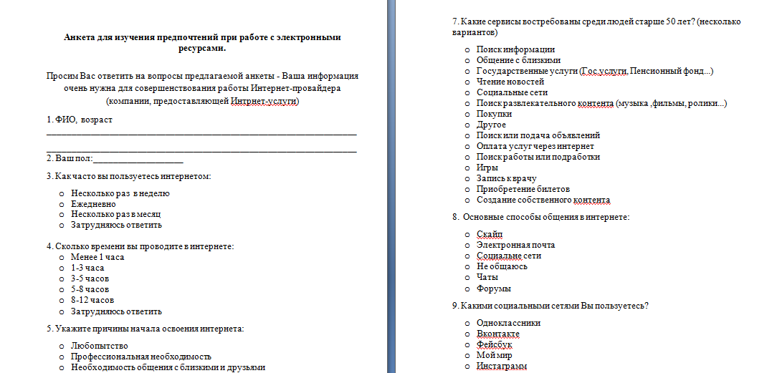
Рисунок 3 - Анкета для проведения анализа аудитории

Ниже представлены основные результаты и ключевые выводы работы.
Анализ ответов на вопрос об активности пользователей свидетельствует о том, что Интернет постепенно превращается в место «постоянного проживания» для более половины опрошенных респондентов. 55% респондентов, отвечая на вопрос о частоте использования интернета, заявили, что осуществляют выход в онлайн ежедневно, почти 25% делает это несколько раз в неделю. Высока интенсивность использования интернета: 45% опрошенных проводят в онлайне от 1 до 3 часов. Характерно, что для 10% респондентов был отмечен крайне высокий (в большей степени для молодежи, так называемых «геймеров») уровень онлайн активности – от 8 до 12 часов за сеанс. Характерно, что большинство респондентов, заявивших о высокой интенсивности использования сети выходят онлайн ежедневно.

Рисунок 4 - Диаграмма "Частота использования интернета"

Рисунок 5 - Диаграмма "Интенсивность использования интернета"
Ответы респондентов исследования свидетельствуют о том, что начало процесса освоения и использования интернета пожилыми людьми, как правило, связано с двумя группами мотивационных факторов – объективной необходимостью (профессиональной, необходимостью общения, стремлением «не отставать») и субъективным выбором (интерес, важную роль в процессе прихода пожилых людей в сеть играют «проводники» - родные, близкие, друзья, по чьей рекомендации или настоянию пожилые люди начинают освоение интернета.

Рисунок 6 - Диаграмма "Причины начала освоения интернета"

Высокие показатели частоты и интенсивности использования интернета обусловлены наличием у большинства респондентов домашних стационарных компьютеров 40% опрошенных используют именно их для выхода в интернет. Вторым по популярности средством является ноутбук.
Как показали результаты исследования, смартфоны пока не пользуется высокой популярностью среди пожилого сегмента населения – 5% выбрали категорию "Смартфон". Постепенно набирают популярность планшеты – 20% участников исследования подтвердили использование именно этого вида носителей для осуществления доступа в онлайн.

Рисунок 7 - Диаграмма "Типы устройств, используемые для входа в онлайн"

Большинство принявших в участие в анкетировании, используют интернет для поиска интересующей их информации и общение с близкими и знакомыми. Второе место - чтение новостей. Активно развивающимся на современном этапе трендом является стремительное увеличение популярности социальных сетей среди пожилой аудитории – 50% пользователей отметили, что заходят в интернет ради социальных сетей.

Рисунок 8 - Диаграмма "Деятельность в интернете"

Анализ материалов ответов на вопрос о предпочитаемых каналах коммуникации позволяет выделить тройку приоритетных средств – это Skype (90% опрошенных используют программу), электронная почта (факт использования которой подтвердили 70% респондентов, и социальные сети (75%).

Рисунок 9 - Диаграмма "Способы общения в интернете"

Наибольшей популярностью пользуются социальные сети «Одноклассники» (100%) и «Вконтакте» (100%) – в результатах нет ничего удивительного, если вспомнить, что именно с проекта «Одноклассники» началась история прихода в сеть пожилой аудитории, а «Вконтакте» - наиболее популярная социальная сеть на всем постсоветском пространстве. Вместе с тем, обращают на себя внимание галопирующие результаты сервиса обмена фотографиями и видеозаписями Instagram – согласно результатам обработки материалов анкет, соцсеть вышла на 3 место по популярности среди использующих социальные сети. Однако, стоит отметить, что Instagram, в отличие, например, от «Одноклассников» - все же соцсеть для молодых.

Рисунок 10 - Диаграмма "Популярные социальные сети"

Второй характеризующий особенности пользовательского поведения на современном этапе тренд – это стремительный рост использования государственных услугами в электронном виде.
После вступления в силу положения Федерального закона от 27 июля 2010 года № 210-ФЗ «Об организации предоставления государственных и муниципальных услуг» (Приложение Б) все большее количество федеральных ведомств налаживают процессы перевода государственных услуг в электронный вид. В свою очередь «третье поколение», стремясь идти в ногу со временем, активно использует предоставляемые возможности. По мере роста пожилой интернет-аудитории с одной стороны, и уровня ее пользовательских компетенций с другой, стремительно растет количество обращений в министерства и ведомства через интернет.
Ответы свидетельствуют, что наибольшей популярностью у пожилой аудитории пользуется разработанный Пенсионным фондом электронный кабинет застрахованного лица – именно услугами ПФР пользуются 85%, использующих интернет для получения госуслуг. Помимо пенсионного обеспечения востребованными у пенсионеров сферами госуслуг стали медицина и здравоохранение и ЖКХ.

Рисунок 11 - Диаграмма "Популярные электронные госуслуги"

2.3 Проблемные вопросы, возникающие при сопровождении работы с электронными услугами лицами пожилого возраста
На основе выполненного анализа были выявлены наиболее часто задаваемые вопросы службе технической поддержке интернет-провайдера "KVARTAL" об электронных ресурсах.
Вопросы в техническую службу можно задавать несколькими способами:
1) телефон технической поддержки,
2) сообщение на официальном сайте,
3) сообщение в группе ВК,
4) лично подойти в офис.
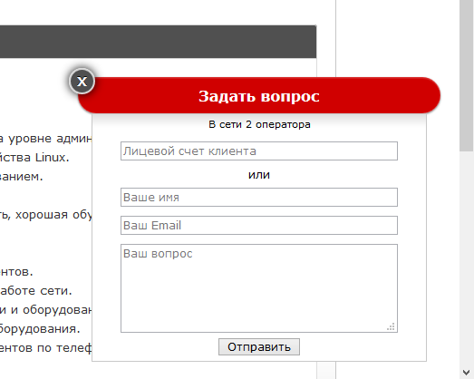
Рисунок 12 - Всплывающее окно, задать вопрос оператору на сайте "Kvartal"
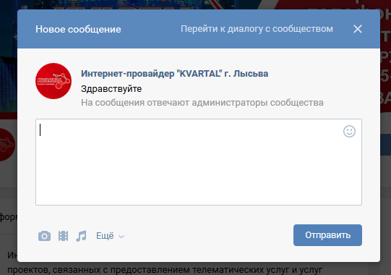
Рисунок 13 - Окошко для вопроса администрации в сообществе "Kvartal"

Как показывает практика, люди пенсионного возраста чаще звонят или приходят сами. В группу Вконтакте и на сайте пишут люди молодого поколения.
Вопросы, связанные с электронными ресурсами можно разделить на несколько категорий:
1) вопросы, связанные с электронной почтой,
2) вопросы, связанные с программой SKYPE,
3) Вопросы о социальных сетях,
4) Вопросы о сайте гос. услуги.
Электронная почта - сетевая служба, позволяющая пользователям обмениваться сообщениями или документами без применения бумажных носителей [24].
Основные вопросы об электронной почты (стилистика и пунктуация сохранена).
Не могу отправить, и получить. Пишет невозможно войти укажите пароль.
Проблемы с электронной почтой не отправляется и не приходит.
Правильно ввожу данные, а зайти не могу.
Вышла белая рамочка, при отправления письма.
Skype - бесплатное программное обеспечение, обеспечивающее текстовую, голосовую и видеосвязь через Интернет между компьютерами (IP-телефония), а также платные услуги для звонков на мобильные и стационарные телефоны. По состоянию на конец 2010 года, у программы было 663 млн пользователей [25].
Основные вопросы о программе Skype (стилистика и пунктуация сохранена)
У меня в наушниках не работает звук в Скайпе, музыку слушаю нормально, а в Скайпе ничего не слышно.
Главная страница скайпа не открывается. Интернет подключен.
Не проходят звонки ни от меня, ни ко мне хотя мы оба в сети (выяснили по телефону). Нет гудков, появляется сообщение что абонент не в сети.
Почему не работает кнопка видеозвонка в скайпе, хотя раньше работала?
Пропадает изображение в скайпе.
Социальная сеть - онлайн-платформа, которую люди используют для общения, создания социальных отношений с другими людьми, которые имеют схожие интересы или оффлайн-связи [26].
Как отказаться от получения писем от "Одноклассников"?
Не могу войти в свой профиль в ВК.
Не отправляются подарки в "Одноклассниках".
Как получить ОК (денежная валюта в соц.сети "Одноклассники").
В Вконтакте не идут игры.
Портал «Госуслуги» начал работать еще в 2009 году. Ресурс разработан с целью предоставления населению государственных и муниципальных услуг в электронной форме [27].
Как зарегистрироваться на портале "Госуслуги"?
Восстановление паролей.
Подтверждение учетной записи.
Восстановление утерянных данных.
Все вопросы, поступающие в службу технической поддержке решаются специалистами. И наша компания получает только положительные отзывы от своих абонентов.
Вывод:
Интернет постепенно превращается в место «постоянной прописки» более чем для половины пенсионеров.
Начало процесса освоения и использования Интернета пожилыми людьми обычно связывают с двумя группами мотивационных факторов - объективная потребность (профессиональная, потребность в общении, желание «идти в ногу со временем») и субъективный выбор (интерес, любопытство). Половина опрошенных используют для выхода в интернет персональные компьютеры и ноутбуки. Смартфоны пока не пользуется высокой популярностью среди пожилого сегмента населения.
Большинство пенсионеров используют интернет для поиска интересующей их информации. На втором месте– общение с близкими и знакомыми. Третий наиболее популярный мотив выхода в онлайн – использование госуслуг в электронном виде. Более половины респондентов используют интернет для чтения новостей. Активно развивающимся на современном этапе трендом является стремительное увеличение популярности социальных сетей среди пожилой аудитории
Наиболее распространенные средства общения в интернете – это Skype, электронная почта и социальные сети.
Новые трендами в использовании интернета «третьим поколением» является стремительное увеличение популярности социальных сетей и электронного правительства – государственных услуг в электронном виде. Самые популярные среди пенсионеров соцсети - «Одноклассники» и «Вконтакте».Среди электронных госуслуг наибольшей популярностью пользуются сервисы Пенсионного фонда. Помимо пенсионного обеспечения востребованы у пенсионеров медицина и здравоохранение и ЖКХ.
Нет ничего более важного, чем служба поддержки - это лицо организации. Служба поддержки производит первое впечатление на пользователей. Вспомогательный персонал решает повседневные проблемы, которые являются неотъемлемой частью мира современных компьютеров. Это люди, которых вызывают, когда пользователи что-то пропускают. Типичный пользователь видит только службы поддержки организации и часто думает, что это и есть организация.
Служба поддержки необходима, чтобы помочь пользователям.
В компанию интернет - провайдера "KVARTAL" каждый день поступает более 50 звонков в день, около 20 человек приходят сами в офис и оставляют заявки, а так же от 10 заявок поступают через сообщения в ВК и на официальный сайт. Команда службы поддержки каждый день с 7. 30 - 19.30 часов, решают вопросы пользователей. Особое внимание уделяется пожилому населению, чтобы их вопрос не только решить, но и объяснить причины неполадок.
Для работы с пользователями старшего поколения у организации нет единой системы работы с электронными сервисами и услугами.

3 Совершенствование системы работы с электронными сервисами и услугами с людьми пожилого возраста

3.1 Создание системы работы с электронными сервисами и услугами с людьми пожилого возраста
Система - это совокупность элементов произвольной природы, находящихся в отношениях и связях друг с другом, которая образует определённую целостность [28].
Система наглядно показывает как идет сотрудничество пользователей с сотрудниками "KVARTAL". Пользователи старшего поколения, которые подключились к услугам провайдера, при подключении работник технической службы объясняет первые навыки работы в интернете и показывает на официальном сайте "Личный кабинет" пользователя.
После подключения, у пользователей возникает желание освоить программы SKYPE, социальные сети и т.д. Снова возникают трудности с данными ресурсами, так же на помощь приходят наши сотрудники, но так как работа с пожилыми людьми имеет нюансы, то с сотрудниками в рамках работы ВКР был проведен семинар и разработана методическое пособие для пользователей пенсионного возраста.
Далее идет зацикливание системы, на любом этапе работы, когда у людей возникают вопросы или проблемы с работой электронных сервисов, они могут обращаться в службу технической поддержки "KVARTAL"

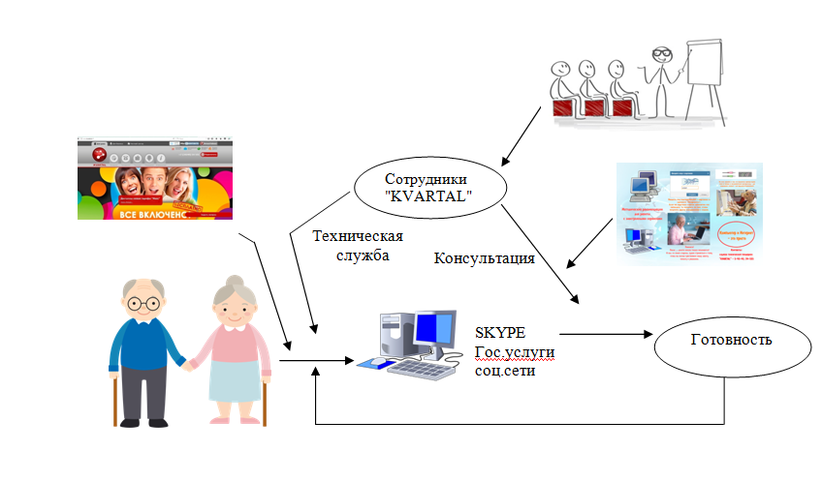
Рисунок 14 - Система совершенствование работы с электронными сервисами и услугами с людьми пожилого возраста

3.2 Совершенствование работы с электронными сервисами, путем разработки методических рекомендаций для пользователей пенсионного возраста
Одна из проблем людей пожилого возраста является психо-возрастные изменения (ухудшение памяти, зрения, недостаточная концентрация внимания и др.) в сочетании с изменениями в эмоциональной сфере пожилых людей затрудняют усвоение материала в полном объеме.
Для того, чтобы люди самостоятельно не искали ответы на свои вопросы, был разработан методический материал, с основными ответами на вопросы, для лучшего освоения и запоминания работы с электронными ресурсами
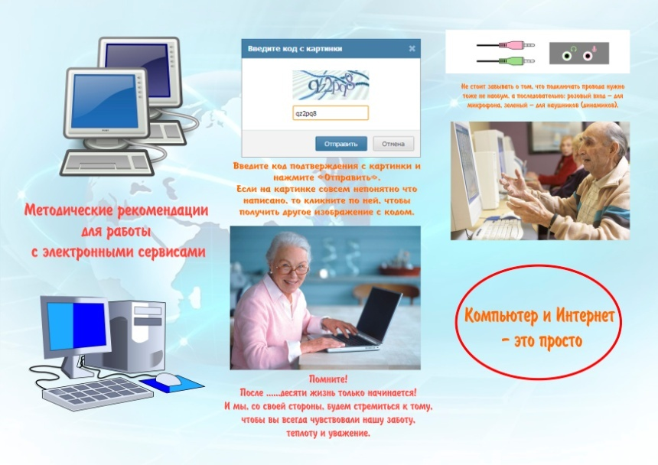
Рисунок 15 - Обложка буклета

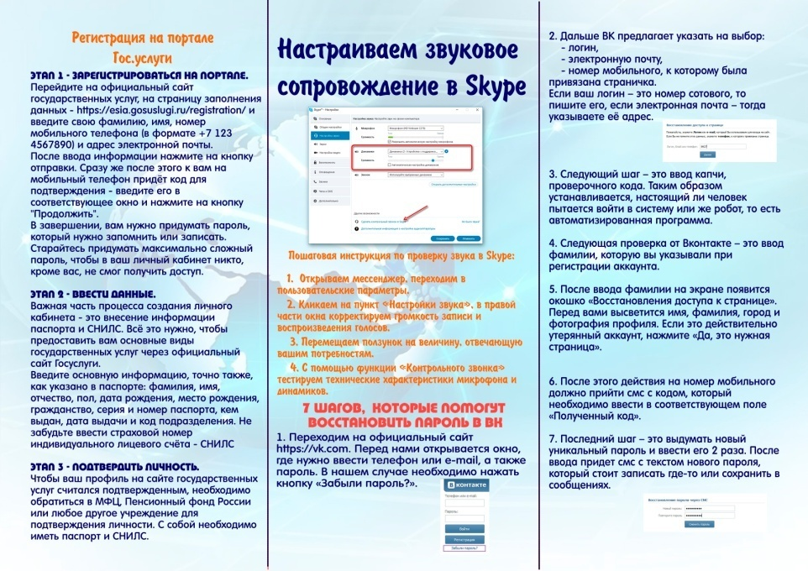
Рисунок 16 - Методическое пособие

В основу разработки буклета легли вопросы, которые наиболее часто задают пользователи в техническую службу Интернет - провайдер "KVARTAL".
Методическая разработка - важный инструмент для улучшения качества работы с электронными сервисами.
Преимущества разработанного буклета:
- данное издание предлагает краткую тезисную информацию, которая проще переваривается сознанием и запоминается,
- методичка – это своего рода инструкция или шпаргалка,
- буклет удобно использовать и хранить, не занимает много места,
- данный буклет поможет разобраться в возникшем вопросе.
Разработка буклета будет хорошим помощником при решении вопросов, после консультации специалиста, если у людей остаются вопросы, то они всегда могут обратиться в буклет и найти ответы на свои вопросы.
В дальнейшем, если данная практика покажет хорошие результаты, то будет разработан буклет и по другим вопросам пользователей.

3.3 Совершенствование работы с электронными сервисами путем обучения сотрудников организации ИП Лукьянова Л.А, Интернет - провайдер "KVARTAL"
Сотрудники из службы технической поддержки ежедневно сталкиваются с вопросами о помощи от людей пожилого возраста. При организации работы с представителями старшего поколения необходимо учитывать состояние здоровья слушателей, их психовозрастные и индивидуальные особенности. Коммуникация с пожилыми людьми имеет свою специфику, что вызывает определенные трудности в процессе обучения. Во-первых, затруднения в понимании пожилыми людьми материала возникают, как правило, из - за незнания ими терминологии, а также отсутствия представления о системном программном обеспечении, об устройстве компьютера. Во-вторых, трудности обусловлены особенностями физического состояния слушателей и наличием у них хронических заболеваний (опорно-двигательного аппарата, сердечно - сосудистой системы), а также нарушений мелкой моторики рук, ухудшения зрения и др.,
В-третьих, психо-возрастные изменения (ухудшение памяти, зрения, недостаточная концентрация внимания и др.) в сочетании с изменениями в эмоциональной сфере пожилых людей затрудняют усвоение материала в полном объеме. Особенности поведения некоторых представителей старшего поколения могут способствовать созданию конфликтных ситуаций. [29]
Встречаются случаи, когда слушатели хотят получить личные данные сотрудника (например, номер сотового или домашнего телефона), чтобы впоследствии пользоваться консультациями.
А есть такие случаи, что люди вызывают на помощь только определенных сотрудников, это говорит о том ,что люди старшего поколения как бы привыкают к одним и тем же и им легче работать с одним и тем же сотрудником.
Для более эффективной работы с пожилыми людьми, для сотрудников интернет - провайдера "KVARTAL", проведен тренинг "Особенности работы с пожилыми людьми".
Консультации пожилых людей требует особого терпения, способности к сопереживанию, сочувственной манеры общения. Нельзя работать с этим контингентом, если испытываешь раздражение, депрессию, растерянность, ощущение обузы.
Работа с пожилыми людьми характеризуется высокой эмоциональностью. Снижение интеллекта, беспомощность клиента, такие его особенности, как неряшливость, забывчивость, требовательность могут стать причиной возникновения негативных эмоциональных реакций.
Важным качеством работника является умение не раздражаться в любых обстоятельствах, всегда оставаться корректным и спокойным, заинтересованно относиться к вопросам, которые возникнут у пользователя.
Нельзя реагировать на оскорбления, грубости. Даже если пожилой человек раздражителен и позволяет себе выплеснуть свои негативные эмоции на работника, сотрудник не имеет права ответить тем же. Кроме того, он не должен терять самообладания, так как не услышит, о чем говорит клиент. Выдержка и самообладание, уверенность помогают входить в контакт даже с самыми трудными клиентами и достигать взаимного доверия и понимания. Эти качества сотрудник должен в себе развивать и укреплять [30].
План тренинга для сотрудников компании:
- краткая характеристика о психоневрологическом состоянии людей пожилого возраста,
- алгоритм работы, следование которому позволит более эффективно организовать консультации и помощь пожилым людям при работе с электронными ресурсами:
- ответы на вопросы необходимо излагать в определенной последовательности (от простого к сложному);
- подавляющая часть пожилых людей привыкли следовать инструкциям, поэтому необходимо составить тезисы по каждому вопросу и предложить их записать;
- пожилые люди в ходе консультаций могут часто задавать одни и те же вопросы, поскольку у многих из них ослаблены внимание и память. Необходимо четко отвечать на поставленные вопросы, проявляя терпение и сохраняя спокойствие;
- в процессе работы следует уделить особое внимание языку общения с пожилыми людьми. Простота и доступность ответа в сочетании с эмоционально-положительным отношением сотрудника к пользователю способствуют более успешному усвоению пожилыми людьми изложенного материала;
- ответы на вопросы, возникшие во время тренинга.

3.4 Обновление сайта Интернет - провайдер "KVARTAL" для удобства работы с ним людям пожилого возраста
Как было рассмотрено выше, сайт компании интернет - провайдер "KVARTAL", не совсем удобен для людей старшего поколения.
Для улучшения работы необходимо настроить на сайте возможность просматривать его слабовидящим людям.
Помимо визуального удовольствия, которое должен приносить сайт, он, естественно, просто должен быть удобным, этот фактор будет решающим, когда посетитель вернется на сайт, при формировании мнения о ресурсе и, самое главное, при анализе поисковых систем Яндекса и Гугл.
Если на сайте:
- правильно подана информация,
- выделены главные элементы статьи,
- есть дополнительные тематические ссылки,
- цвета не «выедают» глаз.
На главной странице сайта есть кнопки Личный кабинет и Вконтакте, но люди старшего поколения используют такую социальную сеть, как Одноклассники, соответственно будет разработана группа не только в ВК, но и в Одноклассниках, тогда больше людей пожилого возраста будет использовать официальный сайт "KVARTAL"
Вывод:
Разработанный методический материал и созданная система поможет людям старшего поколения качественнее усваивать материал по возникающим вопросам.
Работа с пожилыми людьми требует выполнения многих нюансов и особенностей, для эффективной работы необходимо знать эти особенности и принимать их.
Для улучшения работы сайта предлагается внести следующие изменения:
- добавить кнопку для социальной сети "Одноклассники",
- завести группу в социальной сети "Одноклассники",
- настроить сайт для слабовидящих людей.
Тогда официальный сайт будет удобен и понятен для людей старшего поколения и у них появится еще возможность использовать ресурсы сети, а не только звонить по телефону или приходить в офис.

ЗАКЛЮЧЕНИЕ
Пенсионеры стараются познать как можно больше технологических новинок. Получив базовые знания работы на компьютере, они начинают осваивать все новые и новые программы, которые позволяют пенсионерам общаться с родными и знакомыми и, что самое главное, дают возможность использовать электронные услуги государственных и муниципальных сайтов, что значительно облегчает процесс получения документов и оплату коммунальных платежей и штрафов.
В современных условиях электронные сервисы способствует расширению объема знаний, росту творческих способностей пожилого человека, обогащению его внутренней культуры, а это, в свою очередь, способствует успешной адаптации пожилых людей к реалиям современного российского общества. Реализация данного направления возможна при условии желания самого пожилого человека и создании всех необходимых условий, содействующих реализации данной потребности со стороны социальных институтов (семьи, образования, государства).
Интернет постепенно превращается в место «постоянной прописки» более чем для половины пенсионеров.
Начало процесса освоения и использования интернета пожилыми людьми, как правило, связано с двумя группами мотивационных факторов – объективной необходимостью (профессиональной, необходимостью общения, стремлением «не отставать») и субъективным выбором (интерес, любопытство).
Основные проблемы, с которыми сталкивается пожилой пользователей при работе с электронными сервисами заключается в:
- недостаточности информации, при работе с электронными сервисами,
- непрофессионализм сотрудников технической поддержки, при работе с людьми пожилого возраста,
- несовершенство работы сайтов, для людей старшего поколения.
На основе проведенного исследования определены основные пути решения, выявленных проблем:
- составлена система работы с людьми пожилого возраста, для сокращения их проблем при работе с электронными услугами,
- разработано методическое пособие, где наглядно предоставлены ответы на проблемные вопросы от пользователей пожилого возраста,
- проведен семинар с сотрудниками технической поддержки Интернет - провайдер "KVARTAL", об особенностях общения с людьми старшего поколения,
- представлены рекомендации об оформлении официального сайта "KVARTAL", для удобства использования пожилыми людьми.
Владение информационными технологиями для людей "третьего возраста"источник позитивных эмоций и, что самое существенное, возможность быстро и эффективно решать возникающие вопросы.

СПИСОК ИСПОЛЬЗОВАННЫХ ИСТОЧНИКОВ
1. Теоретические и практические аспекты работы с гражданами пожилого возраста в организациях социального обслуживания: методическое пособие [Электронный ресурс] / сост. О.Л. Высоцкая; под ред. Л. И. Ачекуловой. –Красноярск, 2017.–119с.
2. Об утверждении государственной программы Российской Федерации Информационного общество (2011-2020 годы)» [Электронный ресурс]: пост. Правительства РФ от 15.04.2014. No 313 (ред.от 30.03.2018) // Консультант Плюс».– 2018.– URL: http://www.consultant.ru/document/ cons_doc_LAW_162184/.– (дата обращения 15.06.2019)
3. Литвак, Р. А. Использование технологии социальной адаптации в работе с пожилыми людьми в геронтологических центрах [Текст] / Р.А.Литвак, Т. А. Калугина // Вест. ЧГАКИ. – 2013. – No 4 (36). – С. 170 - 174
4. Статистическое исследование: готова ли Россия к информационному будущему [Электронный ресурс]. – URL: http://naar.ru/articles/Statisticheskoe-issledovanie-gotova-li-Rossijakinformacionnomu-budushhemu.– (дата обращения 15.06.2019).
5. Н. Никифоров. Электронные сервисы в СМЭВ должны функционировать круглосуточно [Электронный ресурс]. URL:http://corp.cnews.ru/news/line/index.shtml?2014/03/13/564200.
6. Информатика: проблемы, методология, технологии: И74 сборник материалов XVI международной научно-методической конференции, Воронеж, 11–12 февраля 2016г. – Воронеж: Издательство «Научно-исследовательские публикации», 2016. – 3078с.
7. Постановление Правительства РФ от 25 декабря 2007 г. № 931 «О некоторых мерах по обеспечению информационного взаимодействия государственных органов и органов местного самоуправления при оказании государственных услуг гражданам и организациям».
8. Уколов В.Ф. Взаимодействие власти, бизнеса и общества / Учебник. М., 2009.
9. Портал методической поддержки реализации Федерального закона 210-ФЗ «Об организации предоставления государственных и муниципальных услуг» [Электронный ресурс]. URL: http://210fz.ru/mdx/
10. Пожилые россияне: социальное самочувствие и образ жизни. Пресс-выпуск ВЦИОМ №2416 от 01.10.2013. [Электронный ресурс]. - URL: http://wciom.ru/index.php?id=459&uid=114516.
11. Neil Howe, William Strauss, R.J. Matson. Millennials Rising: The Next Great Generation, New York: Vintage, 2000
12. Рунет сегодня: аналитика, цифры, факты/ Открывающая презентация Российского Интернет-форума 2012, РАЭК (Российская ассоциация электронных коммуникаций). 18 апр. 2012 [Электронный ресурс]. - URL: http://in-numbers.ru/upload/i-research/docs/18apr.0--s.plugotarenko.pdf .
13. Авраамова Е. М. Воспроизводство адаптационных практик в период российской трансформации // Общественные науки и современность. 2005. № 6. С. 5-15.
14. Козырева П. М. Социальная адаптация населения России в постсоветский период // Социологические исследования. 2011. № 6
15. Корель Л. В. Архитектоника адаптивных механизмов социальных систем: социологический дискурс // Регион: экономика и социология. 2007. № 1. С. 169-185.
16. Максимова С. Г., Старчикова М. В. Методологические подходы к изучению социального механизма формирования адаптивных стратегий лиц старших возрастных групп в рамках становления новой геронтологической реальности // Известия Алтайского государственного университета. Философия, социология и культурология. 2009. № 2. С. 150-154.
17. Итоги федерального статистического наблюдения по вопросам использования населением информационных технологий и информационно-телекоммуникационных сетей. Сайт Федеральной службы государственной статистики. URL:
www.gks.ru/free_doc/new_site/business/it/fed_nabl/tab1.htm (дата обращения 23.04.2019)
18. Использование населением информационных технологий и информационно-телекоммуникационных сетей в домашних хозяйствах. Сайт Федеральной службы государственной статистики. URL: www.gks.ru/free- _doc/new_site/business/it/fed_nablcroc/PublishData%5CReprts%5CReports_2016.htm (дата обращения 23.04.2019)
19. Супрун Н. Г. Качество жизни пожилых людей как социальная проблема // Сборники конференций НИЦ Социосфера. – 2015. – No 46. – С. 171–173.
20. Гусенко М. Россияне стали вдвое активнее пользоваться Интернетом для получения услуг Пенсионного фонда России // Российская газета. Федеральный выпуск № 7231 (65) от 28.03.2017. URL: http://rg.ru/2017/03/28/pensionery-stali-chashe-poluchatuslugi-cherez-internet.html (дата обращения 23.04.2019)
21. Зенькова А. Кто пользуется порталом госуслуг Москвы // Российская газета от 23.11.2017. URL: http://rg.ru/2017/11/23/kto-polzuetsia-uslugami-na-portalegosuslug-moskvy.html (дата обращения 23.04.2019)
22. Щанина Е. В. Основные факторы социальной адаптации пожилых людей в современном обществе // Известия высших учебных заведений. Поволжский регион. Общественные науки. 2017. № 2 (42). С. 138-148.
23. Группа Вконтакте Интернет-провайдер "KVARTAL" г. Лысьва URL: https://vk.com/topic-2004249_33109018 (дата обращения 06.05.2019)
24. Функционирование электронной почты cdo.bseu.by/.htm
25. Сведения о Скайпе. URL: https://www.skype.com/ru/about/ (дата обращения 31.05.2019)
26. Что такое социальная сеть — история развития популярных сайтов. URL: https://alzari.ru/socialnye-seti.html (дата обращения 31.05.2019)
27. Автор определения: А. С. Бергман. URL: https://gtmarket.ru/concepts/7091. - (дата обращения 17.06.2019)
28. Что такое портал «Госуслуги». URL: https://gosuslugihelp.ru/lichnyj-kabinet/portal-gosuslugi.html (дата обращения 31.05.2019)
29. Белов С.В. Особенности развития информационной компетентности у людей пожилого возраста // Психолого-педагогические проблемы в образовании. 2014. No 9. С. 170–172. URL: https://cyberleninka.ru/ article/n/osobennosti-razvitiya-informatsionnoy-kompetentnosti-u-lyudey-pozhilogo-vozrasta(дата обращения: 05.06.2019)
30. Кононыгина Т.М. Герагогика (пособие тем, кто занимается обучением пожилых людей). Орел, 2006. С.59. URL: https://elibrary.ru/item.asp?id=19974378 (дата обращения: 12.06.2019).

ПРИЛОЖЕНИЕ А
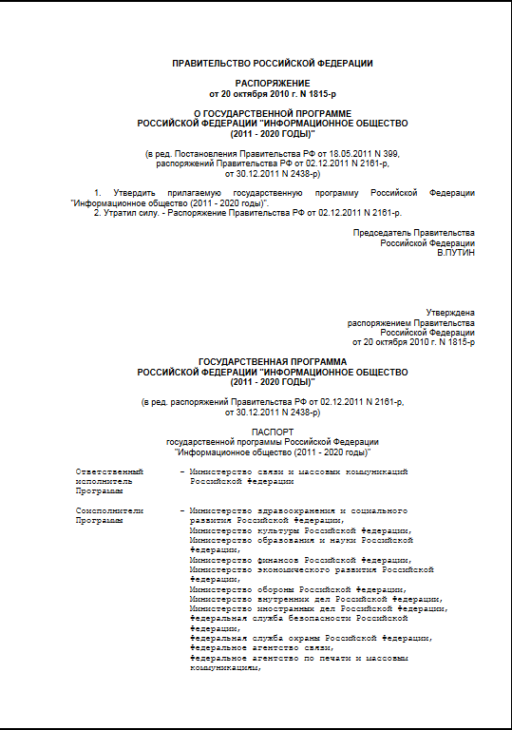

ПРИЛОЖЕНИЕ Б

РОССИЙСКАЯ ФЕДЕРАЦИЯ

ФЕДЕРАЛЬНЫЙ ЗАКОН

ОБ ОРГАНИЗАЦИИ ПРЕДОСТАВЛЕНИЯ
ГОСУДАРСТВЕННЫХ И МУНИЦИПАЛЬНЫХ УСЛУГ

Принят
Государственной Думой
7 июля 2010 года

Одобрен
Советом Федерации
14 июля 2010 года

Список изменяющих документов
(в ред. Федеральных законов от 06.04.2011 N 65-ФЗ,
от 27.06.2011 N 162-ФЗ, от 01.07.2011 N 169-ФЗ, от 11.07.2011 N 200-ФЗ,
от 18.07.2011 N 239-ФЗ, от 03.12.2011 N 383-ФЗ, от 28.07.2012 N 133-ФЗ,
от 05.04.2013 N 43-ФЗ, от 02.07.2013 N 185-ФЗ, от 02.07.2013 N 188-ФЗ,
от 23.07.2013 N 251-ФЗ, от 21.12.2013 N 359-ФЗ, от 28.12.2013 N 387-ФЗ,
от 28.12.2013 N 396-ФЗ, от 28.12.2013 N 444-ФЗ, от 23.06.2014 N 160-ФЗ,
от 21.07.2014 N 263-ФЗ, от 01.12.2014 N 419-ФЗ, от 31.12.2014 N 514-ФЗ,
от 31.12.2014 N 519-ФЗ, от 08.03.2015 N 23-ФЗ, от 13.07.2015 N 216-ФЗ,
от 13.07.2015 N 250-ФЗ, от 15.02.2016 N 28-ФЗ, от 03.07.2016 N 360-ФЗ,
от 03.07.2016 N 361-ФЗ, от 28.12.2016 N 471-ФЗ, от 29.07.2017 N 236-ФЗ,
от 05.12.2017 N 384-ФЗ, от 29.12.2017 N 479-ФЗ, от 19.02.2018 N 26-ФЗ,
от 18.04.2018 N 78-ФЗ, от 23.04.2018 N 87-ФЗ, от 04.06.2018 N 146-ФЗ,
от 29.06.2018 N 171-ФЗ, от 19.07.2018 N 204-ФЗ, от 29.07.2018 N 269-ФЗ,
от 01.04.2019 N 48-ФЗ)

Глава 1. ОБЩИЕ ПОЛОЖЕНИЯ

Статья 1. Сфера действия настоящего Федерального закона

1. Настоящий Федеральный закон регулирует отношения, возникающие в связи с предоставлением государственных и муниципальных услуг соответственно федеральными органами исполнительной власти, органами государственных внебюджетных фондов, исполнительными органами государственной власти субъектов Российской Федерации, а также местными администрациями и иными органами местного самоуправления, осуществляющими исполнительно-распорядительные полномочия (далее - органы местного самоуправления).
2. Действие настоящего Федерального закона распространяется также на деятельность организаций, участвующих в предоставлении предусмотренных частью 1 настоящей статьи государственных и муниципальных услуг.
2.1. Действие настоящего Федерального закона, за исключением главы 4 и статьи 29 настоящего Федерального закона, распространяется на отношения, возникающие в связи с предоставлением Государственной корпорацией по атомной энергии "Росатом", Государственной корпорацией по космической деятельности "Роскосмос" и акционерным обществом "Почта России" государственных услуг в установленной сфере деятельности.
(часть 2.1 в ред. Федерального закона от 29.06.2018 N 171-ФЗ)
3. Услуги, предоставляемые государственными и муниципальными учреждениями и другими организациями, в которых размещается государственное задание (заказ) или муниципальное задание (заказ), подлежат включению в реестр государственных или муниципальных услуг и предоставляются в электронной форме в соответствии с настоящим Федеральным законом в том случае, если указанные услуги включены в перечень, установленный Правительством Российской Федерации. Высший исполнительный орган государственной власти субъекта Российской Федерации вправе утвердить дополнительный перечень услуг, оказываемых в субъекте Российской Федерации государственными и муниципальными учреждениями и другими организациями, в которых размещается государственное задание (заказ) субъекта Российской Федерации или муниципальное задание (заказ), подлежащих включению в реестр государственных или муниципальных услуг и предоставляемых в электронной форме в соответствии с настоящим Федеральным законом.

